Universidad Mariano Gálvez De Guatemala
Facultad de Ingeniería en Sistemas

Tarea III
Estructuras, Nodos y Lista Simple

Josue David Flores Roldan Carnet: 9941-24-7857

Guatemala 26 de febrero de 2026

Captura del código completo
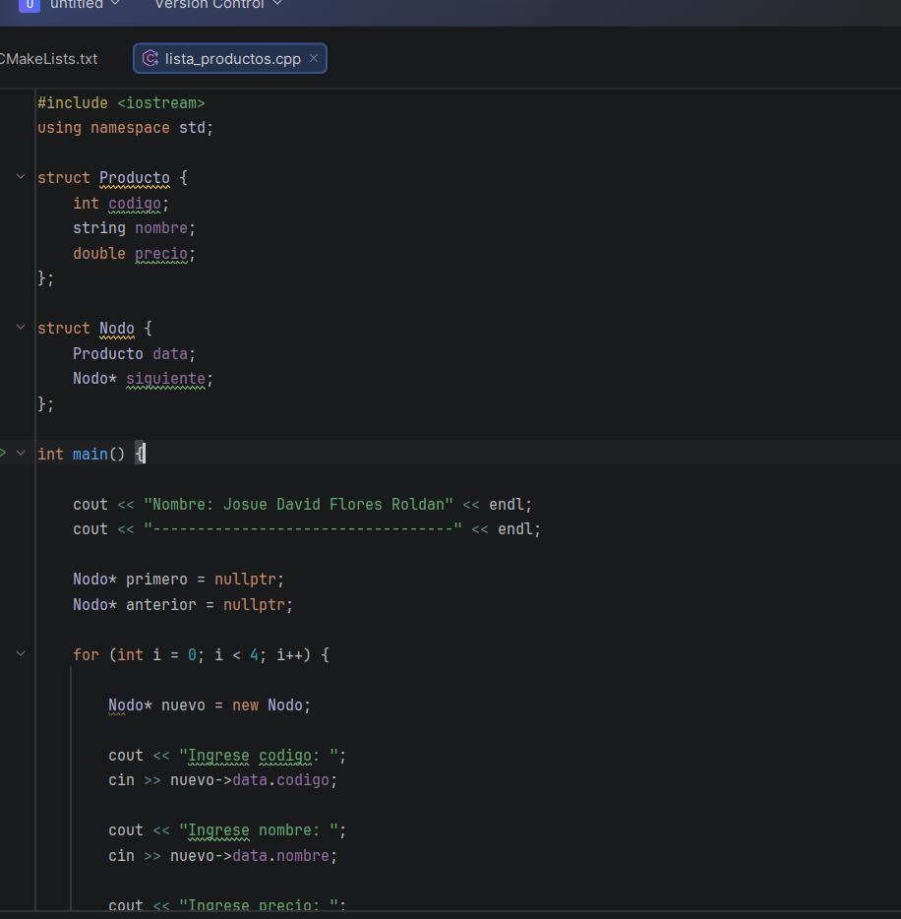
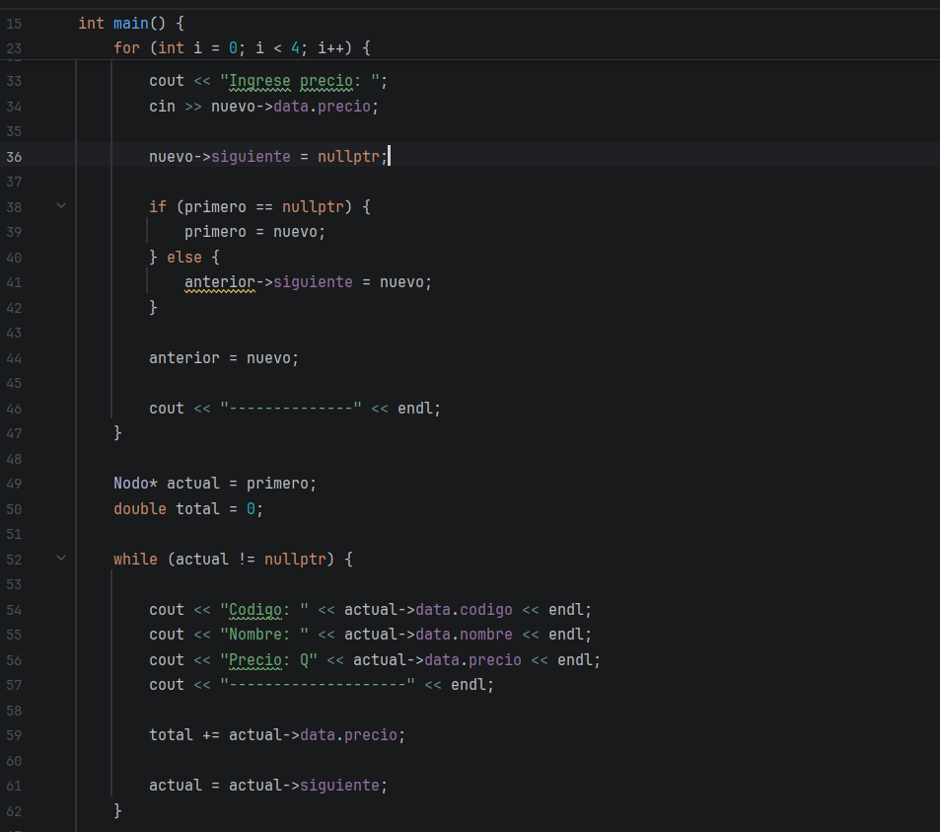
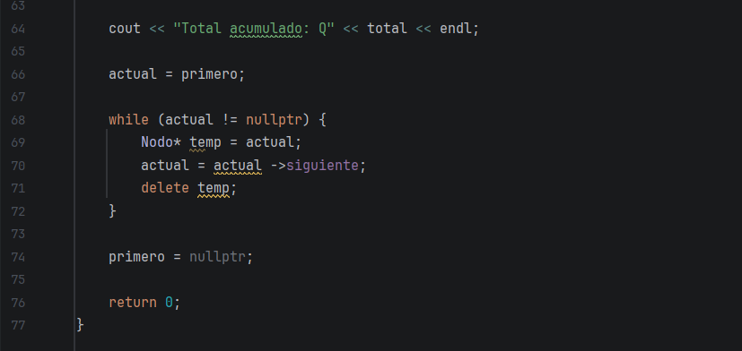

Captura de compilación exitosa.
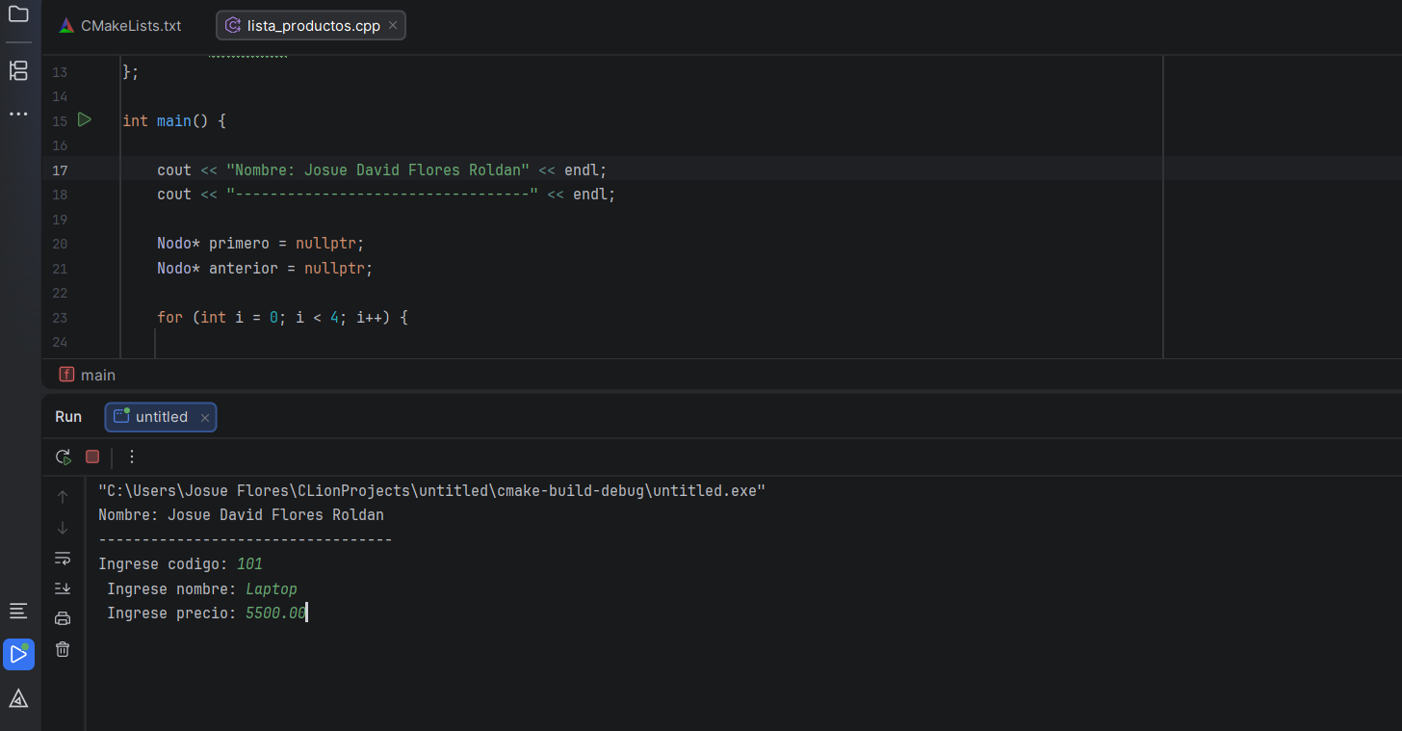

Captura de ejecución
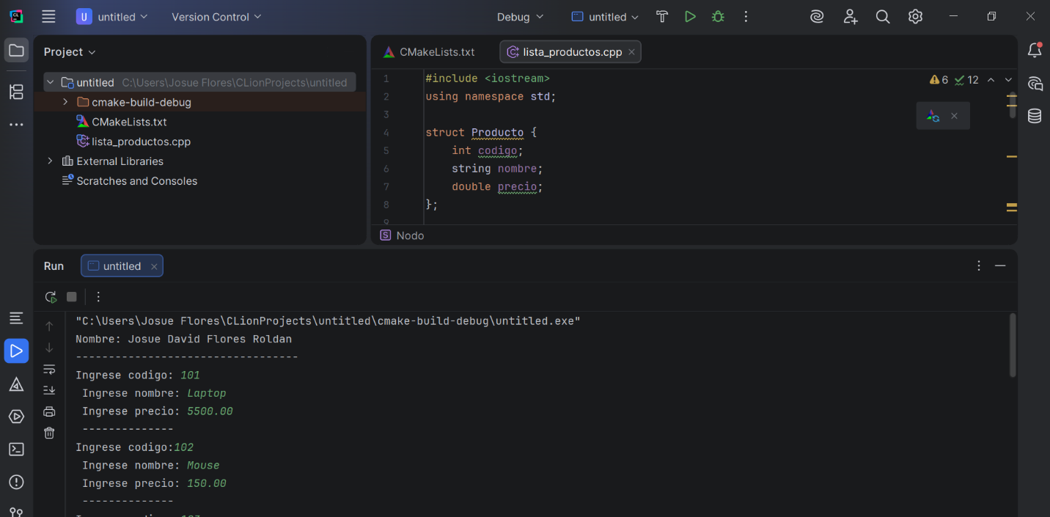

Enlace al repositorio GitHub.
https://github.com/jfloresr22-star/Estructura-y-Nodos/tree/main/Tarea_Semana_IV

